POST /pet Add a new pet to the store

Описание в Swagger: 405 Invalid input

Фактическое действие, которое вызвало ошибку: изменить метод на HEAD

Ожидаемое описание: Method Not Allowed

Описание ошибки стандарт: 405 Method Not Allowed

Вывод: несоответствие описания

PUT /pet Update an existing pet 400 ( Invalid ID supplied)

Описание в Swagger: 400 ( Invalid ID supplied)

Фактическое действие, которое вызвало ошибку: отключить в Headers host

Ожидаемое поведение: Ожидаемое поведение: если ввести неправильный номер ID - то получится ошибка 400

Описание ошибки стандарт: 404 Pet not found

Вывод: несоответствие описания

PUT /pet Update an existing pet 404 (Pet not found) иногда срабатывает , иногда -нет

Описание в Swagger: 404 Pet not found

Фактическое действие, которое вызвало ошибку: изменить путь в урле на {{baseUrl}}/pet1

Ожидаемое поведение: ввести несуществующий номер и получить ответ 404 Pet not found

Описание ошибки стандарт: 404 Pet not found

Вывод: несоответствие работы

PUT /pet Update an existing pet 405 (Validation exception)

Описание в Swagger: 405 (Validation exception)

Фактическое действие, которое вызвало ошибку: изменить метод на HEAD

Ожидаемое описание: Method Not Allowed

Описание ошибки стандарт: 405 Method Not Allowed

Вывод: несоответствие описания

GET Finds Pets by status 400 Invalid status value

Описание в Swagger: 400 Invalid status value

Фактическое действие, которое вызвало ошибку: отключить в Headers host

Ожидаемое поведение: если ввести другой статус, не соответствующий описанию , напр unknown - то получится ошибка 400

В описании

Status values that need to be considered for filter

*Available values* : available, pending, sold

Описание ошибки стандарт: 400 bad request

Вывод: несоответствие описания и работы

GET Find pet by ID 200 иногда отрабатывает с 200, иногда с 404

GET /pet/{petId} Find pet by ID 400

Описание в Swagger:Invalid ID supplied

Фактическое действие, которое вызвало ошибку: отключить в Headers host

Ожидаемое поведение: если ввести неправильный номер petid- то получится ошибка 400

Описание ошибки стандарт: 400 ошибка bad request

Вывод: несоответствие описания и работы

GET /pet/{petId} Find pet by ID 404(Pet not found) иногда срабатывает , иногда -нет

Описание в Swagger: 404 Pet not found

Фактическое действие, которое вызвало ошибку: изменить путь в урле на {{baseUrl}}/pet1/{{petIdnotfound}}

Ожидаемое поведение: ввести несуществующий номер и получить ответ 404 Pet not found

Описание ошибки стандарт: 404 Pet not found

Вывод: несоответствие работы

POST Updates a pet in the store with form data 200 иногда 200 ответ, иногда 404

POST /pet/{petId} Updates a pet in the store with form data 405 Invalid input

Описание в Swagger: 405 (Invalid input)

Фактическое действие, которое вызвало ошибку: изменить метод на PATCH

Ожидаемое описание: Method Not Allowed

Описание ошибки стандарт: 405 Method Not Allowed

Вывод: несоответствие описания и работы

DEL Deletes a pet 400 Invalid ID supplied

Описание в Swagger:400 Invalid ID supplied

Фактическое действие, которое вызвало ошибку: отключить в Headers host

Ожидаемое поведение: если ввести неправильный номер id, например -1 - то получится ошибка 400

Описание ошибки стандарт: 400 ошибка bad request

Вывод: несоответствие работы

POST Place an order for a pet 400 Invalid order

Описание в Swagger:400 Invalid Order

Фактическое действие, которое вызвало ошибку: отключить в Headers host

Ожидаемое поведение: если ввести неправильный номер id, например -1 - то получится ошибка 400

Описание ошибки стандарт: 400 ошибка bad request

Вывод: несоответствие работы

GET Find purchase order by ID 200

Описание в Swagger: 200 successful operation

Фактическое действие, которое привело к запрашиваемому результату 200: заменить в урле на petid {{baseUrl}}/store/order/{{petId}}? petid =1

Ожидаемое поведение: получить 200 код при правильном заполнении, но это невозможно из за неправильного поля

Вывод: несоответствие данных в методе

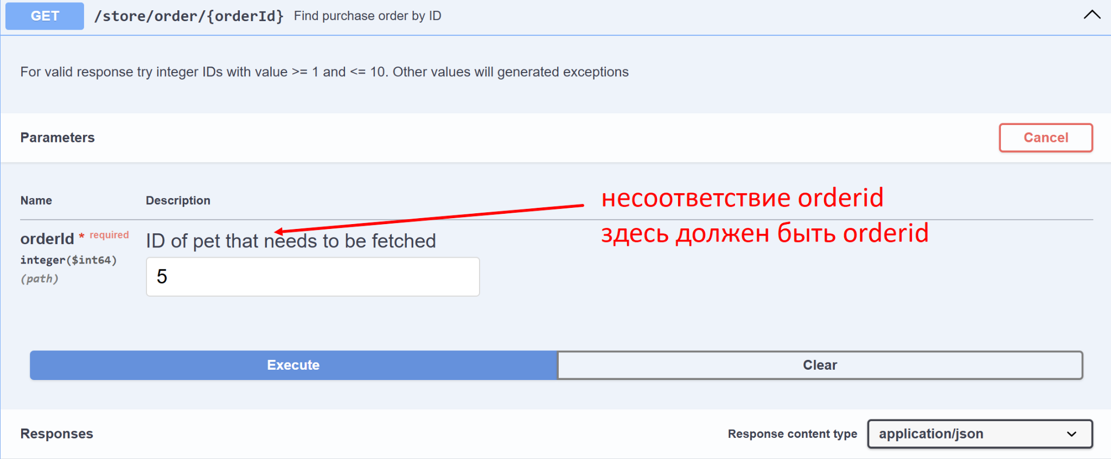

GET Find purchase order by ID 400 Invalid ID supplied

Описание в Swagger:400 Invalid ID supplied

Фактическое действие, которое вызвало ошибку: отключить в Headers host

Ожидаемое поведение: если ввести неправильный номер id, например -1 - то получится ошибка 400

Описание ошибки стандарт: 400 ошибка bad request

Вывод: несоответствие описания и работы

DEL Delete purchase order by ID 400 Invalid ID supplied

Описание в Swagger:400 Invalid ID supplied

Фактическое действие, которое вызвало ошибку: отключить в Headers host

Ожидаемое поведение: если ввести неправильный id, например -1 - то получится ошибка 400

Описание ошибки стандарт: 400 ошибка bad request

Вывод: несоответствие описания и работы

GET user by user name 200

иногда 200 ответ, иногда 404

GET user by user name 400 Invalid username supplied

Описание в Swagger:400 Invalid username supplied

Фактическое действие, которое вызвало ошибку: отключить в Headers host

Ожидаемое поведение: если ввести неправильный username то получится ошибка 400

Описание ошибки стандарт: 400 ошибка bad request

Вывод: несоответствие описания и работы

PUT Updated user 400 Invalid user supplied

Описание в Swagger:400 Invalid user supplied

Фактическое действие, которое вызвало ошибку: отключить в Headers host

Ожидаемое поведение: если ввести неправильный username то получится ошибка 400

Описание ошибки стандарт: 400 ошибка bad request

Вывод: несоответствие описания и работы

PUT Updated user 404 user not found

Описание в Swagger:404 user not found

Фактическое действие, которое вызвало ошибку: изменить путь в урле на {{baseUrl}}/user1/{{usernamenotfound}}

Ожидаемое поведение: ввести несуществующее имя и получить ответ 404 user not found

Описание ошибки стандарт: 404 not found

Вывод: несоответствие описания и работы

DEL Delete user 400 Invalid username supplied

Описание в Swagger: 400 Invalid username supplied

Фактическое действие, которое вызвало ошибку: отключить в Headers host

Ожидаемое поведение: если ввести неправильный username то получится ошибка 400

Описание ошибки стандарт: 400 ошибка bad request

Вывод: несоответствие описания и работы

GET Logs user into the system 200

можно ввести любое значение для логина и пароля (даже просто пробел), пускает всех

GET Logs user into the system 400 Invalid username/password supplied

Описание в Swagger: 400 Invalid username/password supplied

Фактическое действие, которое вызвало ошибку: отключить в Headers host

Ожидаемое поведение: если ввести неправильный username то получится ошибка 400

Описание ошибки стандарт: 400 ошибка bad request

Вывод: несоответствие описания и работы

DELETE Deletes a pet 200 и DELETE Delete purchase order by ID200 требуют существующего номера для удаления, иначе выходит ошибка